ЗАДАНИЕ №1

Рисунок из отпечатков ладошки

Цели:
Продолжать учить детей вести беседу, развивать речь;
Продолжать знакомить с нетрадиционным способом рисования ладошкой.
Развивать эстетические чувства и любовь к окружающей природе.
Упражнять в технике рисования гуашевыми красками.
Задачи : Закреплять знания о строение и формы, используя ладошки рук. Закрепить знания цвета (зеленого, желтого, красного, синего).

Рисунок из отпечатков ладошки – это всегда очень удивительное и интересное зрелище. И детям, и взрослым, очень нравится наблюдать за тем, в какие немыслимые образы порой превращаются привычные для нас очертания детских рук.🖐🏻
Кроме того, рисование ладошками направлено не только на развитие творческих способностей, потому что в процессе игры ребенок развивает мелкую моторику, речь, учится логически мыслить.

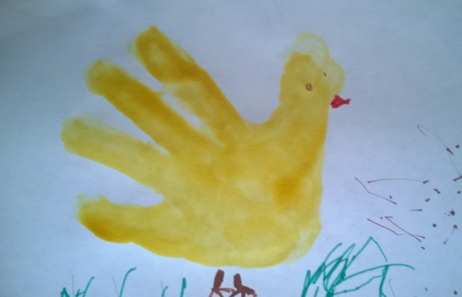
Задание: Нарисовать рисунок в нетрадиционной технике — при помощи отпечатка детских ладошек на бумаге.

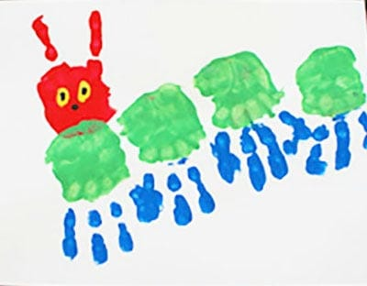
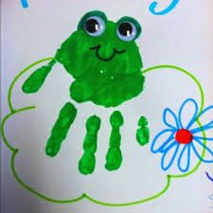
Выполняйте задания каждый день, высылайте фотоотчеты.

